**开始**

阅读整个框架代码了解流程。

Main包中的init函数开始启动了MRcluster，当任务进过run(),提交给worker线程处理。根据任务属性不同分为map-reduce两个处理阶段。

**补全框架内容**

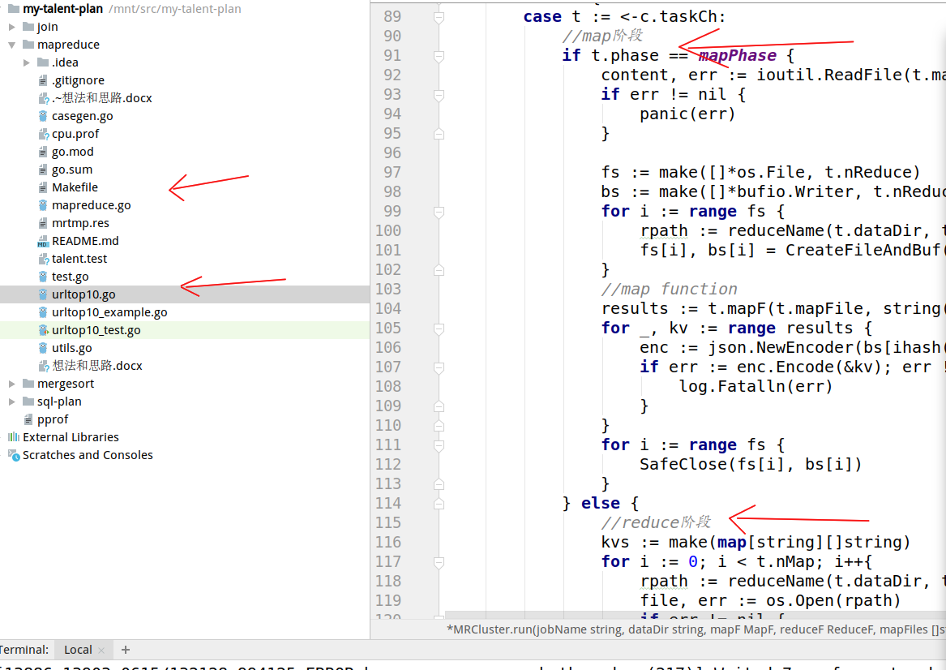

根据要求我们需要完善这个框架的内容，在mapreduce.go中。我们需要补充的地方有两处，第一处是在worker（）函数里，这里框架已经实现了map阶段，所以我们需要写reduce阶段。

第二处是在run()函数处，我们同样需要实现reduce阶段。

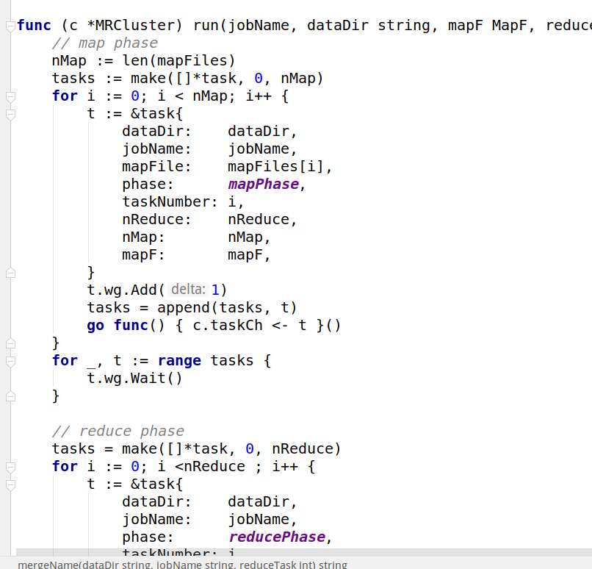

由于在测试时需要读取最后的结果和预计结果作比较，所以我们应该在run()函数的最后将它传出去，否则会造成死锁。

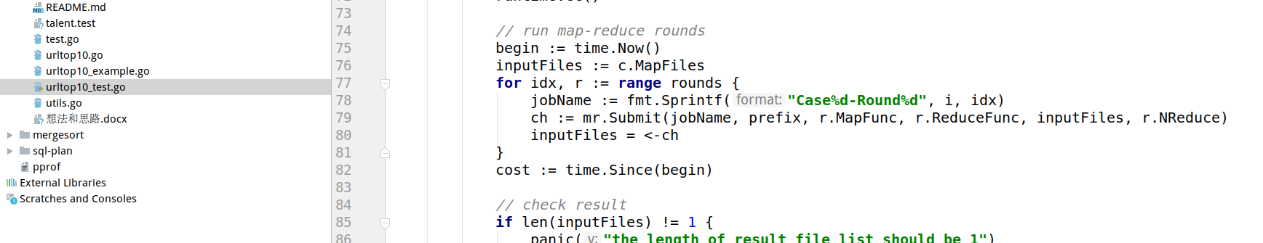

**第一个版本**

一开始犯了个错，reducename调用时没有区分不同阶段参数顺序不一样，果然报错了，其次补全了run()函数的reduce phase.

为了能直接跑通程序将，预测结果文件传了出去（先跑通再说～～） 。没有使用utils里的工具函数，所以代码有点乱。到此第一个版本结束。

**第二个版本**

抛弃第一个版本里的一些代码，使用utils里的工具函数，提高了代码的整洁程度。补全所有的过程。Example通过～（完成）。

PS：自己的urltop10属于优化这部分写在性能分析里。